电力井盖远程监控系统

标题：井盖远程监控系统方案

一、项目背景
目前市场上有各种式样的防盗井盖，但都大同异，都是从井盖的材料以及防盗设计方面来着手解决井盖被盗现象的。井盖丢失后不能及时的确定被盗位置和及时修补，容易造成安全遗患。
本解决方案结合目前的有线、无线网络高科技手段，并结合利用GSM网络优势能实时对盗窃井盖行为进行报警，并且可以根据内置ID和3DGIS地图及时的上报被盗井盖所处位置，并对被盗井盖施行跟踪。该解决方案弥补了当前防范井盖被盗问题的技术缺陷，使井盖防盗问题在技防方面实现了突破，可以及时的对被盗井盖实施修补，从而快速地解决安全遗患。

二、解决方案
井盖监控系统由井盖监控监测分机和GSM无线接收系统主机及监控中心三大部分组成。
井盖监测分机由无线监控子盖及电子锁两部分组成，采用本方案可以解决人孔井盖管理方面的现存问题。
2.1无线井盖监控
本技术方案分三部分，嵌入井盖中的传感器及无线通信模块及GSM无线接收系统主机和监控中心。
（1） 倾角传感器装于井盖中，平时处于常开状态，系统电源断开，无耗电。当井盖被搬动并产生一定倾角时，倾角开关触发电源模块工作，并保持自锁，以确保系统正常工作。嵌入式节点内部有唯一的ID号，按不同区域、道路和所属单位进行编号，井盖被盗后可根据ID号迅速地找到被盗井盖位置和所属单位，以便及时填补。
（2）电源模块采用大容量锂电池，接通后，通过无线通信模块向GSM无线接收系统主机发送报警信息，并由GSM无线接收系统主机通过GSM网络向监控中心发送报警信息。
（3）GSM无线接收系统主机
技术参数
·可接收最大直径1公里方园内的井盖监控分机信号，并发送系统信号到监控中心。最大可接收128台分机。（可以带干接点接收发射，干接点代替前端主机。）
·内置西门子TC35工业级GSM模块（自动双频）
·无线传输：433MC
·接收灵敏度：≤0.1uv
·直流备电：12V/1.3AH
·尺 寸：250×170×130
·报警方式：GSM中文短信方式
·调制方式：数字调频
·电网电压：380V±10%
·外 观：铝压铸、全密封
·工作环境：温度－30℃～＋50℃ 湿度≤85%
（4）监控中心接收GSM监控信号并显示电子地图。
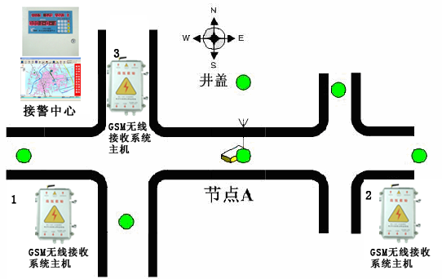

（5）成本与性能
由于该系统采用价格低廉的倾角传感器和无线通信模块，因此，安装于井盖上的系统成本低，而且，因为系统平时处于断电状态，只有被盗时才触发系统工作，所以该系统的工作寿命可以长达3年以上，几乎与电池的存储寿命相当。
（6）可扩展性
本解决方案只要增加监控传感部分，还可以用作道路上的其它基础设施的被盗监控，如路边的交通设施、通信设施、电力设施等。
（7）创新之处
◆及时发现、及时修补被盗井盖
◆粗网格定位、无线监控
◆微倾角传感器、性能可靠
◆结合3DGIS平台、可视化好、交互性强
◆多网合一技术、实现移动跨平台跨区域台管理
◆系统结构可塑性强、可推广到其他基础设施监管中
2.2有线井盖监控
本井盖监控系统充分利用现有资源，以信号采集控制模块及内置式电子锁为基体，远端信号采集器监控电子锁和各种环境信息，通过信号线传输至GSM系统接收主机并通过管理中心进行远程控制。管理中心以电子地图的方式标注井盖位置，实时显示状态和采集到的环境信息，对于非法进出、破坏和盗窃等行为进行有效监控，井盖具备多种开启方式，机械结构稳定可靠，能够很好的适应隧道内恶劣工作环境，同时井盖监控管理管理系统具备变电站、开闭站门禁管理功能，无需增加主机即可实现对开闭站出入的有效管理，实现集中监控和管理的目的。
系统特点：
• 分局组网方式灵活：局域网、网卡直连、 Modem 等；
• 电子锁关键部件采用日本三菱技术制造，全纲件结构，具有耐锈蚀、耐氧化、防水、防潮、防破坏等特点；
• 控制模块内储能器件采用美国航天应用器材， 即使机房至人孔的联络线断掉 （但控制模块储能电源不至于过低）也可以用密码通信头开启电子锁；
• 系统 采用电子锁方式，引进美国 Dallas制造技术，将64位光刻密码嵌入开锁器通信头内，光刻密码全球唯一，决无重复；
• 控制模块内置 MCU 和存储芯片，开锁密码通过监控中心计算机储存于控制 模块的存储器内。
• 开锁方式简单，开锁时间极短。只需将通信头插入电子锁锁孔内，通过控制单元内部密码校验，校验通过 2~4 秒即可开启人孔；
• 系统软件操作简单，显示直观。管理人员只需通过简单培训即可使用本系统；
• 开锁通信头体积小巧，携带方便。维护人员可使用同一把钥匙通过授权开启无限个电子锁或开启指定一把或多把电子锁。电子锁根据用户需要可选择至少 16 把钥匙开启。
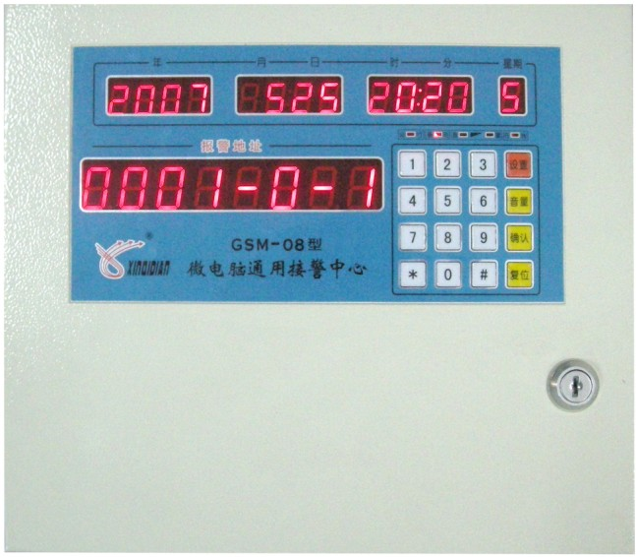
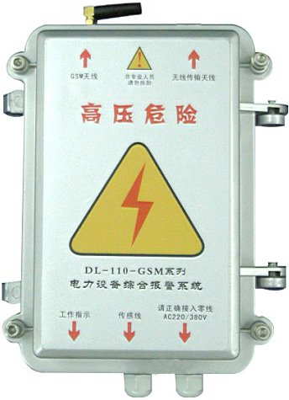
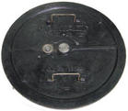

GSM-08微电脑通用接警中心 GSM无线接收系统主机
技术参数
• 单机系统电子锁容量：最大控制 768个人孔
• 监控机与前台机之间的通信方式：内部协议
• 分局组网传输方式：局域网
• 允许分局监控机与 控制单元 之间线路环阻： ≤ 2.5KQ
• 外线路绝缘电阻： >50KΩ
• 监控系统供出工作电源： -48V/20(40)mA
• 电子锁密码输入方式： I.B 64位光刻密码（总线方式）
• 线路资源占用： 1对电缆芯线（或1对空余信号线）
• 分局 (模块局)监控系统机柜尺寸：
19″机架,标准型
台式机箱：标准型
• 电源标准 交流： 180V～250V或90V～250V（定制），直流： -48V(定制)
• 环境条件：工作温度： 0～40 0 C，工作湿度：≤90%
电子锁及控制模块技术参数
• 锁开启驱动功率： DC 3.5V/20 mA
• 电子锁开 /关状态：系统自动检测
• 电子锁工作条件： -55℃—80℃(多档，可选)
• 电子锁寿命： 大于 10年（或开、关次数>30000次）
• 电子锁体（及控制模块）安装方式： 人孔内置安装
• 控制模块储能器件充、放电寿命： >40万次
• 控制模块传感端口可扩展：多路
• 电子锁经特殊防水防潮、防腐蚀、防氧化和防锈处理
• 人孔内连接线采用特殊防磨损材料

